Поурочный план (краткосрочный) МИР ВОКРУГ

|  |  |  |
| --- | --- | --- |
| Раздел: | **Путешествие** |  |
| ФИО педагога | *Жундубаева Б.М* |  |
| Дата: | 04.02.2021 г |  |
| Класс **4 Б** | Кол-во присутствующих - 7, ДУ-3 | Кол-во отсутствующих- |
| Тема: | ***Домашние животные.*** |  |
| Цели обучения в соответствии с учебной программой: | узнавать и называть домашних животных, внешний вид, питание |  |
| Цели урока: | Учить узнавать и называть домашних животных.  Способствовать уточнению и расширению представлений детей о домашних животных и их детенышей (внешний вид, пища; польза, приносимая людям); о том, как заботится человек о домашних животных;  *Коррекция произвольного внимания, зрительно-двигательного восприятия; слуховой памяти.*  *Прививать любовь к домашним животным; воспитывать заботливое отношение к животным.* |  |
| Ресурсы урока: | презентация, сюжетные, предметные картинки, муляжи, учебная таблица на тему «Домашние животные» |  |

Ход урока

|  |  |  |  |  |
| --- | --- | --- | --- | --- |
| **Этап урока, время** | **Действия педагога** | **Действия ученика** | Результат деятельности учащихся | **Ресурсы** |
| Организационно-мотивационный | 1.Подготовка рабочего места.  2. ППН | Готовят учебные принадлежности | Учащиеся хором произнесли речевку начала урока. |  |
| Актуализация опорных знаний: | **Знакомство с рассказом:**  Котичек-коток — серенький лобок. Ласков Вася, да хитёр; лапки бархатные, коготок остёр. У Васютки — ушки чутки, усы длинные, шубка шёлковая.  Ласкается кот, выгибается, хвостиком виляет, глазки закрывает, песенку поёт, а попалась мышка – не прогневайся! Глазки-то большие, лапки, что стальные, зубки-то кривые, когти выпускные!  Ну конечно, это — … (Кот)  Кот – это дикое или домашнее животное?  **Дети:** домашнее.  А если всех собрать вместе – кошку, собаку, корову и т.д. Каких можно будет одним словом назвать?  **Дети:**Животные.  - Сегодня мы, ребята, поговорим о домашних животных. Но для начала мы поиграем в игру. | Слушают рассказ учителя, отгадывают животное, подбирают общее название. | Рамиль, Даниял по описанию назвали домашнее животное | Предметная картинка: котенка |
| **Теоретико-практический**  Работа с предметными картинками: | 2. **Игра «Узнай по описанию»**  - Домашнее животное, у которого есть рога, хвост, вымя; дает молоко. (корова)  - Домашнее животное, у которого четыре лапы, когти, мордочка с усами; ловит мышей. (кошка)  - Домашнее животное, у которого четыре лапы, хвост колечком, морда; охраняет дом. (собака)  - Домашнее животное, у которого четыре ноги с копытами; перевозит грузы и людей, питается сеном и травой. (лошадь)  - Домашнее животное, у которого четыре ноги с копытами, хвост, рога, вымя, борода. (коза)  - Домашнее животное, у которого четыре ноги с копытами; дает шерсть, мясо. (овца)  - Домашнее животное, у которого четыре ноги с копытцами, хвост крючком, на морде – пятачком. (свинья)  (на доску выставляются картинки с домашними животными)  - Ребята, я вас хочу спросить: А у вас дома есть домашнее животное? | Участвуют в игре, отгадывают домашних животных по описанию | По описанию учащиеся называли и соотносили с картинками, муляжами домашних животных. Дети все были активны. | Набор открыток Домашние животные, учебная таблица «Домашние животные» |
| Беседа о домашних животных: | Проснулась я сегодня утром и думаю, а всегда ли мой кот Василий был домашним?  -Предлагаю вам, ребята, окунуться в прошлое. Закройте глаза, я посчитаю до 5 и мы с вами окажемся, в далеком, далеком прошлом. Итак, 1,2,3,4,5  Давным-давно жили на Земле Человек и много разных животных, и были эти животные дикими. Были животные, которые боялись Человека, а были и такие, которых боялся Человек.  - Как вы думаете, какое животное Человек приручил первым? Правильно, первым домашним животным стала собака. (**показ муляжа**)  -А зачем она была нужна Человеку? Да, верно, она была полезна на охоте, охраняла жилье, а когда домашними стали козы, овцы, коровы - собака помогала человеку пасти, охранять их. Со временем Человек приручил и других животных.  -Каких вы знаете домашних животных? Какую пользу приносят домашние животные? (Корова дает молоко и мясо. Кошка ловит мышей. Лошадь перевозит грузы и людей. Коза дает молоко, мясо, шерсть. Овца дает мясо, шерсть. Свинья дает мясо, сало, кожу.)  -У всех домашних животных остались в дикой природе братья и сестры, давайте расскажем каких из них вы знаете?  (Педагог называет домашнее животное, а дети - дикого предка. Собака - волк, кролик - заяц, свинья - кабан, корова - тур, кошка - рысь и т.д.) -Где живут домашние животные?  -Ребята, а давайте вспомним, как называется жилище домашних животных?  Жилищами домашних животных. (**картинки с жилищами животных**)  - Ребята, а как же выглядят наши животные?  У всех животных есть основные части тела - какие? (ответы детей: голова, туловище, лапы, хвост). Для защиты себя, своих детенышей, для того чтобы добывать себе пищу, у некоторых из них есть рога, копыта, острые зубы, когти. А также для животного очень важно, чем покрыто их тело. Почему? (ответы детей). Чтобы не замерзнуть, когда холодно, а в жару не перегреться. Чем питаются животные в холодное и теплое время года | Обучающиеся получают информацию о домашних животных, узнают о их происхождении, внешнем виде, о жилищах и питании. | Все учащиеся с большим интересом слушали информацию о животных, сравнивали диких и домашних, познакомились с жилищами животных. Рассказывали о пользе домашних животных для человека. | Муляжи животных;  домик (игра)  (картинки с жилищами животных) |
| Игра «Кто как голос подает?» | - Как подает голос корова? (Мычит)  - Кошка. (Мяукает)  - Собака. (Лает)  - Коза и овца. (Блеют)  - Свинья. (Хрюкает)  Покажите на таблице этих животных. | Принимают участие в игре, отгадывают голоса домашних животных, находят на таблице | Решетова Лия старалась угадать по голосу домашних животных | Таблица «Домашние животные» |
| Игра «назови детёнышей» | У коровы – теленок, телята. У собаки – щенок, щенки. У кошки – котенок, котята. У лошади – жеребенок, жеребята. У козы - козленок, козлята. У овцы – ягненок, ягнята. У свиньи – поросенок, поросята. |  |  | Сюжетные картинки «животные с детенышами» |
| Физминутка  **«КТО ЖИВЕТ У НАС В КВАРТИРЕ?»** | Раз, два, три, четыре, (Хлопаем в ладоши.)  Кто живет у нас в квартире? (Шагаем на месте.)  Раз, два, три, четыре, пять (Прыжки на месте.)  Всех могу пересчитать: (Шагаем на месте.)  Папа, мама, брат, сестра, (Хлопаем в ладоши.)  Кошка Мурка, два котенка, (Наклоны туловища влево-вправо.)  Мой сверчок, щегол и я — (Повороты туловища влево-вправо.)  Вот и вся моя семья (Хлопаем в ладоши.) | Выполняют, заучивают текст и движения | Все учащиеся выполняли по показу. |  |
| Работа по карточке | **Закрашивание и соотнесения**  **Архат, Ерсары, Даниял- карточка №1**  **Рамиль -карточка № 2** | Все работают самостоятельно.  Рита и Лия с индивидуальной помощью учителя | Самостоятельно справились Ерсары, Рамиль | карточки |
| Рефлексивно -завершающий | -Каких домашних животных мы вспомнили?  -Где живут домашние животные?  - Как вы думаете, можно ли сказать, что «животные – это наши помощники»? Почему? | Подводят итог, делают вывод, отмечают смайликами свои ответы | Подводили итог, отвечали на вопросы, оценивали свои ответы смайликами | смайлики |

**КГУ «Специальная школа № 6» Павлодарской области, акимата Павлодарской области**

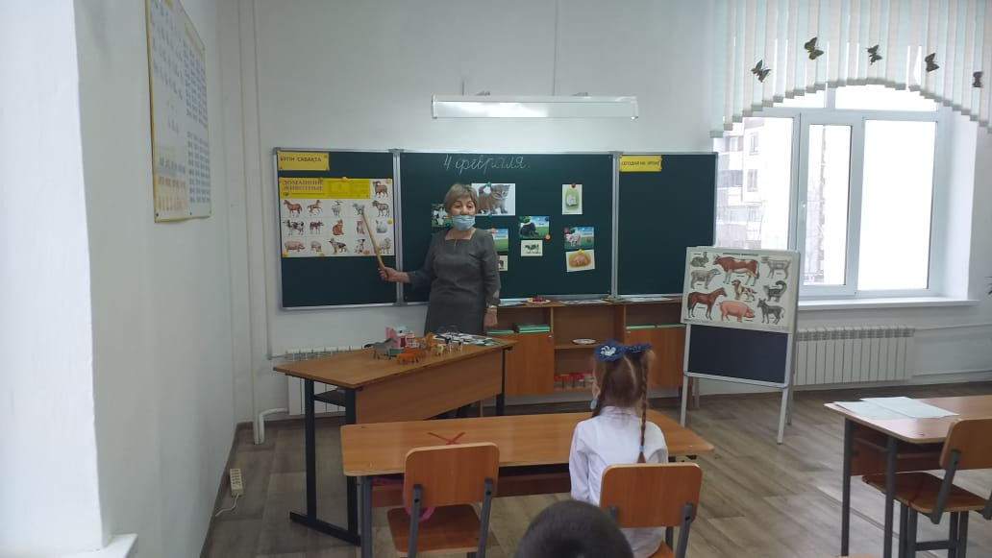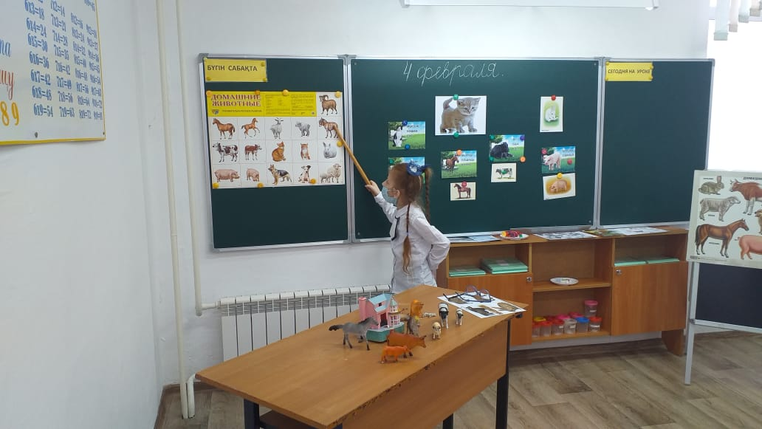 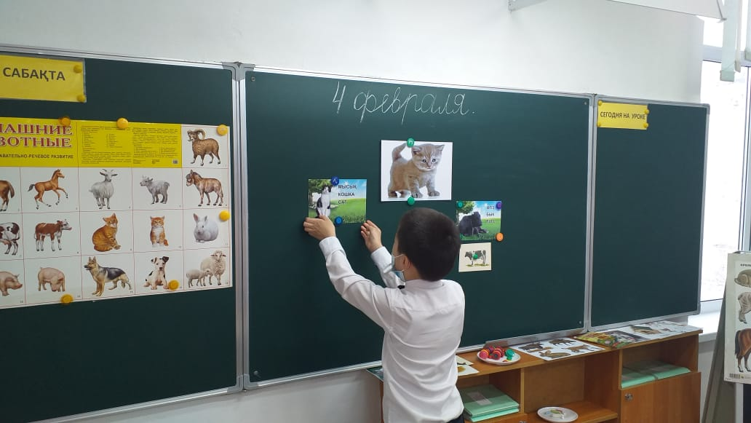

**ДОМАШНИЕ ЖИВОТНЫЕ**

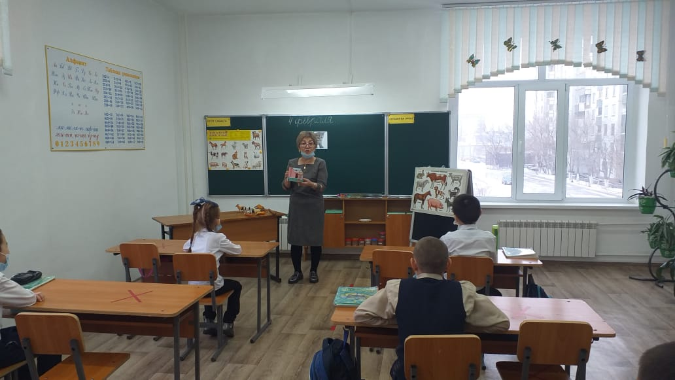 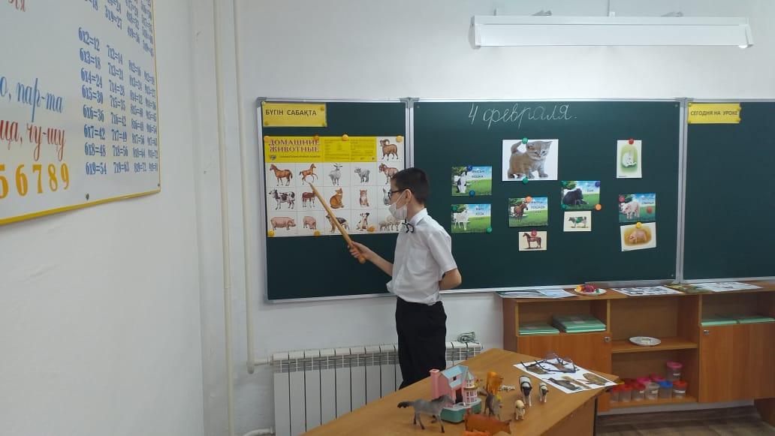

**Подготовила и провела**

**учитель начальных классов**

***Жундубаева Б.М.***

карточка № 1 найди лишнее животное в ряду. Закрась только домашних животных

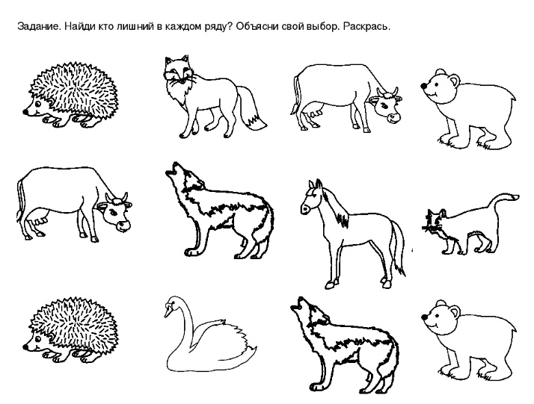

Карточка № 2

